CCA, animation de renouvellement des membres
le 23 01 2025 à Ramillies

Le 23 janvier 2025 de 18h à 20h à l’administration communale, organisation du renouvellement des membres de la CCA en deux temps :
- Speed dating ou speed meeting de 18 à 19h
Animation pour cerner le secteur ATL / jeux de découverte de l’organe de décision CCA, de ses acteurs, de ses missions, du Décret et des spécificités de Ramillies

Préparation en amont :
Mise en place de tables (mange-debout dans le hall de l’administration)
Sablier pour gérer le temps et le découpage de l’animation
Questions – réponses préparées pour les partenaires présents de la CCA

Préparation le jour J :
- Accueillir les personnes qui ont répondu aux courriers/mail, publication sur le journal local, appels sur réseaux sociaux, (envoi à tous les partenaires du secteur enfant (2.5- 15 ans) ;
- Expliquer le principe du jeu (face/face autour de questions/réponses, entraide) ;
- Répartir les partenaires autour des tables en fonction du nombre ;
- Rappeler les objectifs :
  - Se présenter brièvement
  - Comprendre qui est l’organe de décision CCA, ses missions, ses composantes, ses partenaires, ses obligations, sa temporalité, …
  - Créer du lien entre les partenaires
  - Identifier (en fonction de ses activités) la composante dans laquelle le partenaire pourrait siéger
  - Voter par composante pour élire les représentants qui ont une voix délibérative / consultative
- Se tenir en tant que coordination ATL (CATL) à la disposition des partenaires ;
- Être le gardien du temps pour modifier les membres qui composent les tables (10 minutes) ;

Principe du temps 1.1 :
- Se présenter au(x) partenaire(s) face à soi
- Répondre (essayer) chacun son tour aux questions présentes sur la table. La personne face à soi possède la réponse sur le papier de la même couleur. Chacun son tour, on pose la question ou donne la réponse.
Principe du temps 1.2 :
- Identifier de quelle composante mon activité / mon service/ mon association fait partie.

Pause avec repas convivial

- Election par composante de 19h30 à 20h
A l’aide d’enveloppe vide, les membres présents votent pour les partenaires qui souhaitent se présenter à l’élection /renouvellement des composantes de la CCA (pas d’obligation suite à la présentation). Les résultats sont proclamés et envoyés par courrier/courriel.

Verre de l’amitié

Questions – réponses :
- Impression sur page A5 de la question (avec le schéma) ;
- Impression sur page A5 de la réponse avec le schéma.

? n°1 Identifiez les propositions VRAIES ou FAUSSES :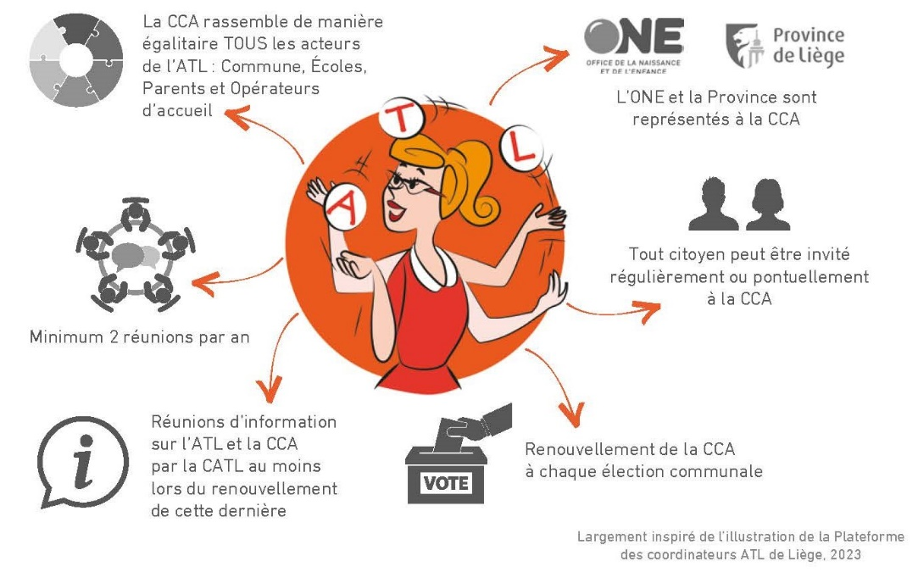
- Réponse :
1.a. Les initiales de CCA proviennent de « Concertation Communale Administrative ». F
1.b. Les initiales de CCA proviennent de « Commission Communale de l’Accueil ». V
1.c. La CCA est un organe de consultation, d’impulsion concernant les projets communaux qui concernent les enfants âgés entre 2.5 et 15 ans. V
1.d. La CCA se renouvelle tous les 3 ans. F
1.e. La CCA se réunit 2 à 3 fois par an. V
1.f. La CCA rassemble de manière égalitaire tous les acteurs de l’ATL. V
1.g. La CCA définit les objectifs prioritaires pour la mise en œuvre du programme CLE. V
1.h. La CCA est un lieu de réflexion, d’impulsion. V
1.i. La CCA est compétente pour analyser tous les problèmes liés aux enfants. F
1.j. La CCA est compétente pour analyser tous les problèmes liés à l’accueil des enfants avant/après l’école, lors des temps libres de l’enfant et en dehors du temps familial. V
1.k. La CCA sert de relais entre l’ONE et la commune. V
1.l. La CCA permet la mise en réseau des partenaires ATL. V

? n°2 Combien de composante sont présentes au sein de la CCA ? 1/ 2 / 3 / 4 / 5

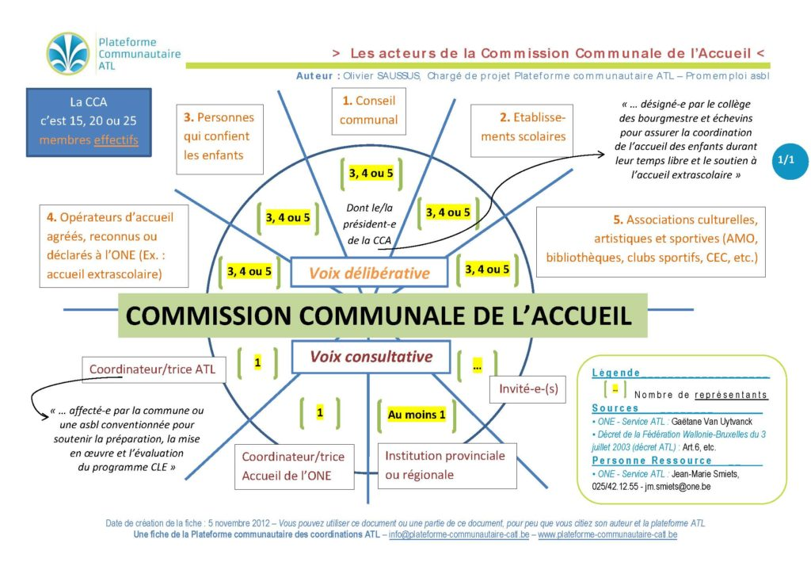
- Réponse 5

? n°3 Identifiez au sein de la CCA les composantes correctes parmi les propositions ? Le schéma peut vous aider.
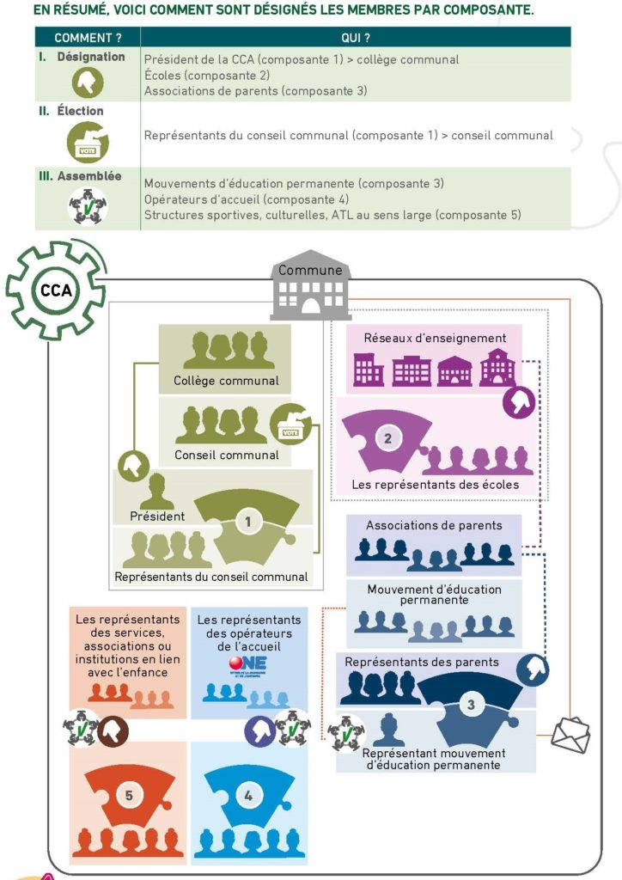
3.a. Composante 0 conseillers de l’ONE
3.b. Composante 1 tous les anciens ministres
3.c. Composante 1 les conseillers communaux
3.d. Composante 2 les membre de l’équipe éducative d’école sur le territoire communal
3.e. Composante 2 uniquement les directions d’école
3.f. Composante 3 les mouvements d’éducation permanente
3.g. Composante 3 les associations de parents
3.h. Composante 3 Mme ou M YXZ parent de Bernabé scolarisé à l’école communale
3.i. Composante 4 les opérateurs d’accueil reconnus par l’ONE
3.j. Composante 4 toutes les personnes qui accueillent les enfants
3.k. Composante 4 les activités de baby-sitting ponctuelles
3.l. Composante 5 les opérateurs d’accueil non reconnus par l’ONE mais par la FWB,
une fédération sportive, par la commune
3.m. Composante 5 les mouvements de jeunesse
3. Réponse : 3c, 3d,3f, 3g, 3i, 3l, 3m
? n°4 Pourriez-vous expliquer ces illustrations ?
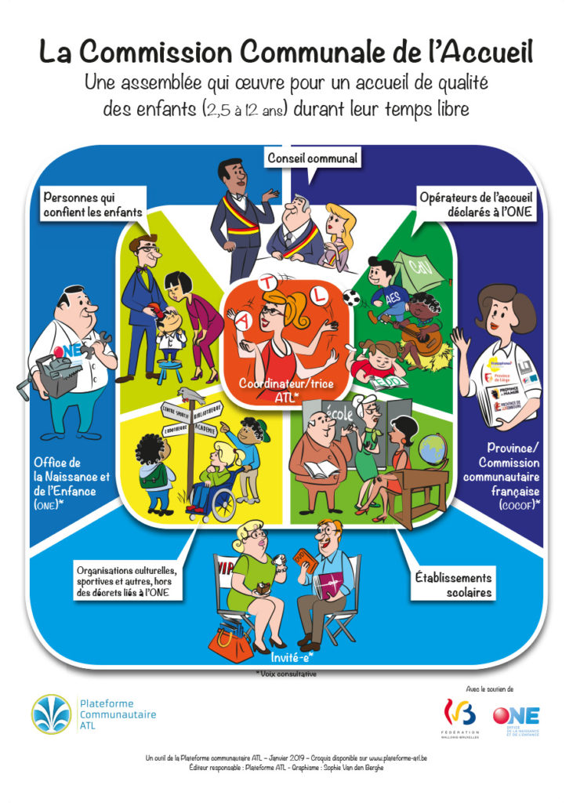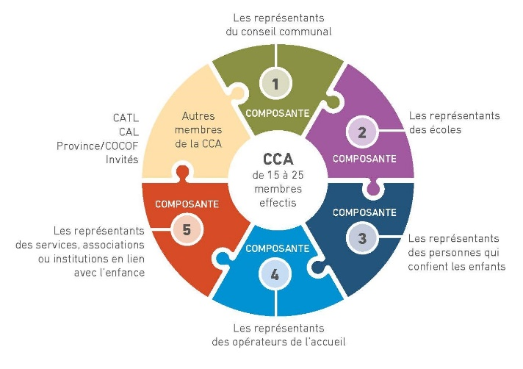
4.Réponse (Eléments de réponse)
La coordination ATL (CATL) est la cheville ouvrière du secteur ATL. Elle met en œuvre l’état des lieux, l’analyse des besoins et propose des objectifs tous les 5 ans qui composent le programme de coordination pour l’enfance (PCLE). Elle soutient la mise en œuvre des projets avec les partenaires de la CCA.
Les membres des 5 composantes composent la CCA. Ils ont tous une voix délibérative (autour de la CATL).
Certains membres de la CCA ont des voix consultatives (ONE, Province, Invités,…)

? n°5 Pourriez-vous expliquer les codes couleurs du schéma ?
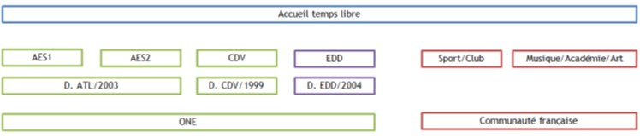
5.Réponse
Bleu : ATL : tous les partenaires de l’enfant de 2.5- 12 ans & plus concernés par le secteur Accueil Temps Libre
Vert : Opérateurs d’accueil d’enfants reconnus, agréés et subventionnés (AES1, AES2, CdV, EDD + références au Décret (date) par l’ONE.
Mauve : Opérateur d’accueil d’enfants reconnu, agréé et subventionné + références au Décret (date) par l’ONE (héritage du passé).
Rouge : Opérateurs d’accueil d’enfants reconnus par la FWB.

? n°6 Pourriez-vous qualifier toutes les bulles autour de la coordination Accueil Temps Libre (CATL) ?
Ce sont des ………………………………………... de la CATL.
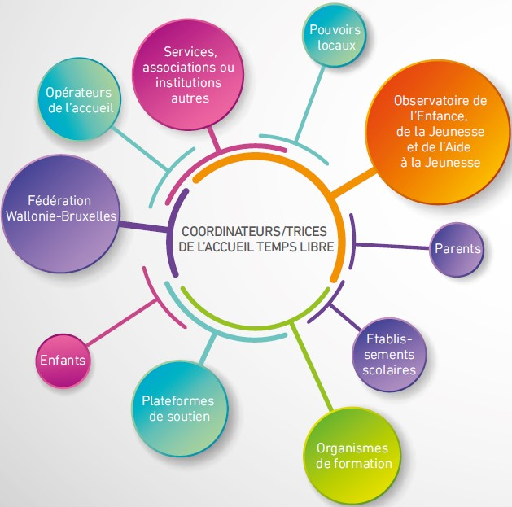
6.Réponse Ce sont les partenaires de la coordination ATL

? n°7 Que représente ce schéma ?
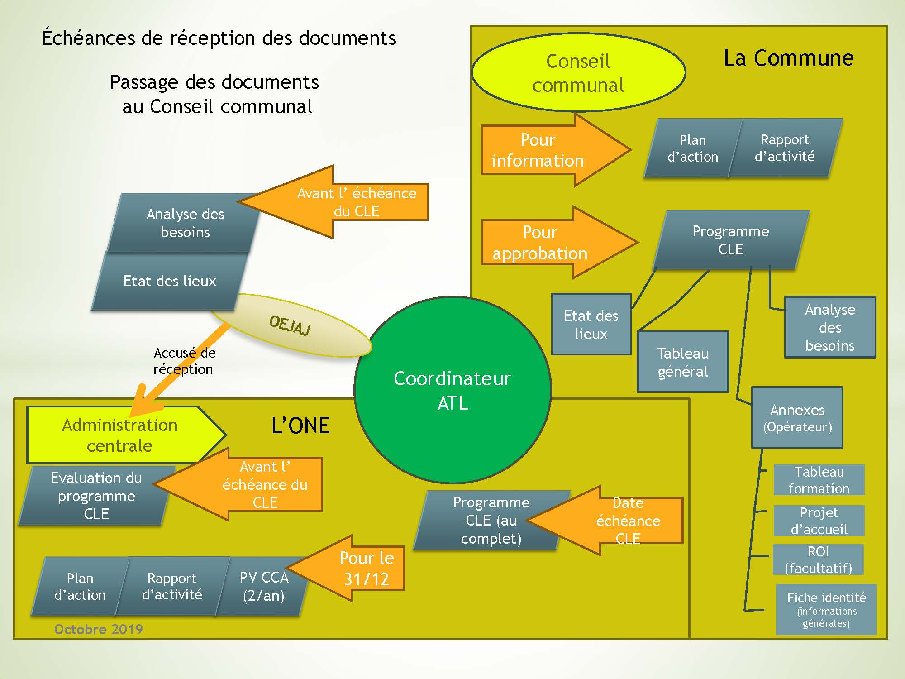
????????
7.Réponse
C’est l’environnement professionnel de la coordination ATL (CATL)
Ce sont les passages des documents administratifs, échéances entre les différentes instances, PO

? n°8 Identifiez les actions possibles en tant que membre de la CCA.
– Je relaie l’avis des professionnels de mon secteur ;
- Je pourrai sélectionner le personnel qui encadre les enfants ;
- Je pourrai donner mon avis sur les modalités d’organisation des activités à destination des enfants ;
- J’influerai sur les modalités de communication aux parents / familles ;
- J’imposerai les prix des activités extrascolaires.

8.Réponse
Toutes sauf – sélection du personnel ; fixation des prix.

? n°9 Quelles missions la Commission Communale de l’Accueil (CCA) doit-elle réaliser chaque année ?
- Mettre en œuvre tous les objectifs du programme de coordination locale pour l’enfance (PCLE)
- Mettre en œuvre certains objectifs du PCLE selon une priorisation (plan d’action / rapport d’activité) ;
- Valider les modalités des partenariats Automne-Détente (PAD) ;
- Approuve l’analyse des besoins des partenaires ;
- Vote un règlement d’ordre intérieur (ROI).

9.Réponse
- Mettre en œuvre certains objectifs du PCLE selon une priorisation (plan d’action / rapport d’activité) ;
- Valider les modalités des partenariats Automne-Détente (PAD)

? n°10 Quels projets ont déjà été menés sur la commune depuis le début du programme CLE (PCLE) 2022-2027 ?

10.Réponse image du plan d’action / rapport d’activité

? n°11 Quelles sont les obligations de la Commission Communale de l’Accueil (CCA) ?
- Valider la composition de ses composantes
- Se réunir minimum 2 fois par an
- Définir un règlement d’ordre intérieur (ROI)
- Définir un plan d’action
- Valider ou non les partenariats Automne-Détente (PAD) - Toutes les propositions
11.Réponse
Toutes les propositions.

? n°12 Avec quelle temporalité se réunit-on à la CCA de Ramillies ?
2 / 3 /4 / 5 par an ?
12.Réponse
Habituellement, 3 fois ! En janvier*, avril-mai, septembre* en raison notamment des obligations du PAD de Détente et d’Automne.

? n°13 Comment définir le Partenariat Automne-Détente (PAD) de l’ONE ?
- Une subvention de l’ONE ;
- Une impulsion suite à la modification des rythmes scolaires (7 semaines de cours – 2 semaines de congé) ;
- Un partenariat validé par la CCA en janvier / septembre ;
- Une augmentation de l’offre grâce à la collaboration entre 2 opérateurs ;
- Toutes les propositions qui précèdent.
-
13.Réponse
Toutes les propositions sont correctes.

? n°14 Le programme CLE (objectifs de la CCA et de la coordination ATL (CATL) se construit en 1 trimestre. VRAI-FAUX
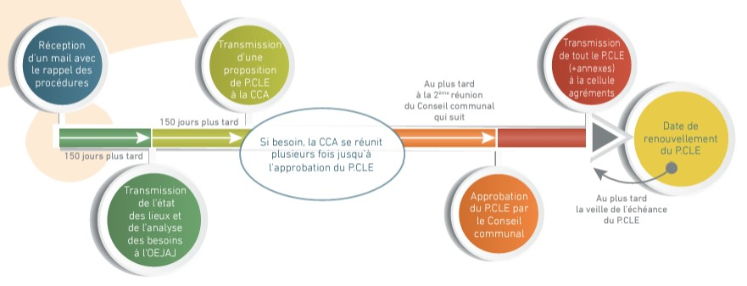
14.Réponse
Faux. L’état des lieux et analyse des besoins prennent une année civile au minimum.

? n°15 Les objectifs poursuivis par la CCA et la coordination ATL sont validés par la CCA puis uniquement par le Conseil communal. VRAI / FAUX
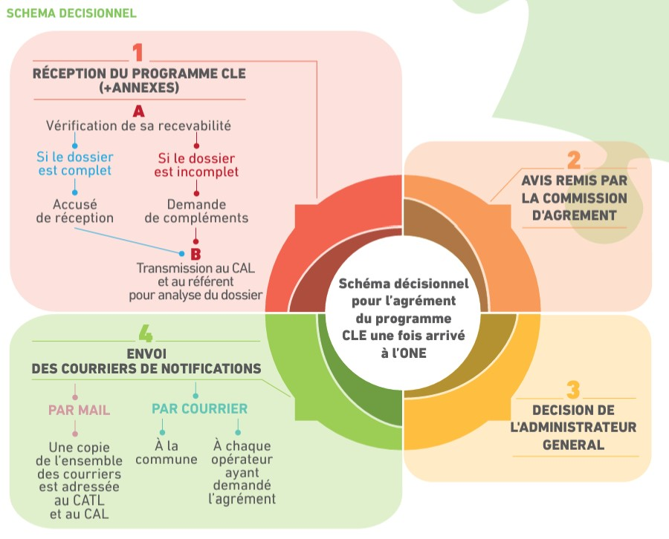
15.Réponse
Faux : Le PCLE est validé par la CCA puis dans les 2 mois qui suivent par le Conseil communal. Il est en suite envoyé à l’ONE pour validation.

? n°16 A qui appartient ce calendrier ? Il appartient à la CCA, à la coordination ATL ou les deux ?
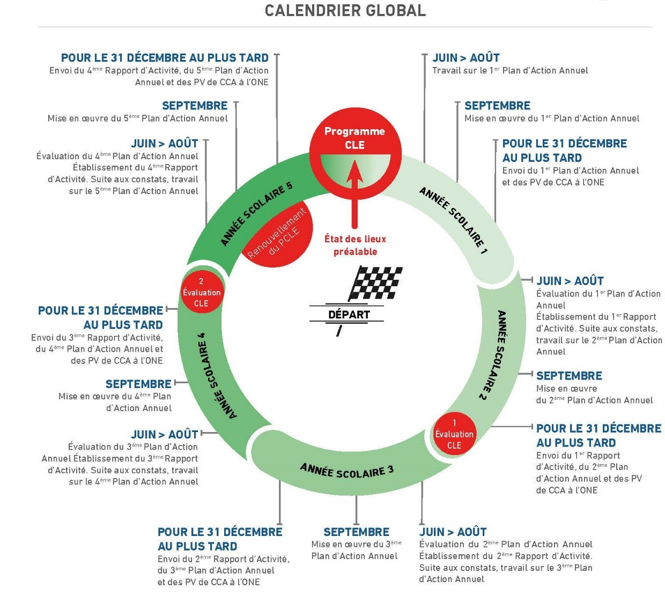
16.Réponse
Les deux ! Ce calendrier représente le cycle de 5 ans du programme CLE validé par la CCA et mis en œuvre grâce à la collaboration des partenaires de la CCA et de la coordination ATL.

? n°17 Que représente ce schéma ?
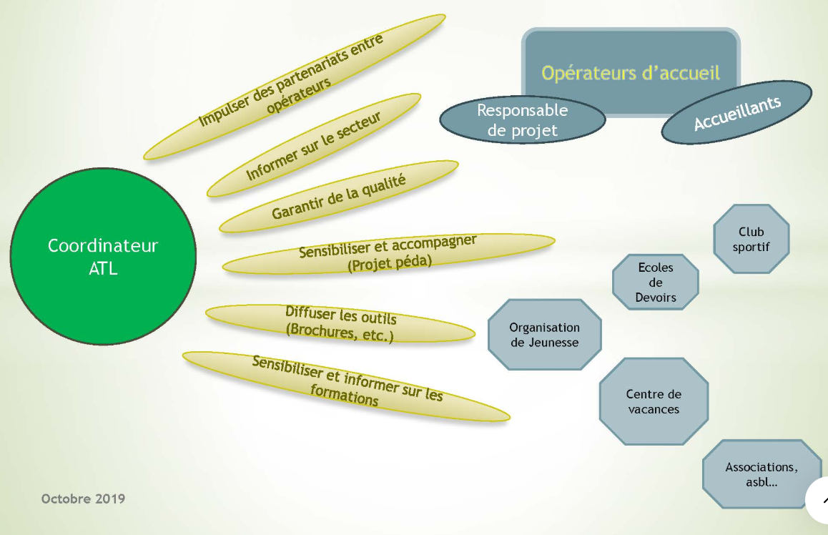

17.Réponse
- Actions du CATL vis-à-vis des opérateurs d’accueil, associations ;
- Distinction entre le CATL et le responsable de projet /Accueillant-es

? n°18 Qui est l’échevin désigné par le Collège communal pour la législature 2024-2030 ?
Jean-Jacques / Michaël / Dominique / Barbara
18.Réponse
Dominique Gilot

? n°19 Combien de membre par composante à la CCA de Ramillies ? 3 / 4 / 5
19.Réponse 3

? n°20 Sur la liste ci-jointe, quels sont les partenaires qui ne participent pas à la CCA parce qu’ils n’existent pas sur le territoire communal ?

- Le bourgmestre
- L’échevin
- Les conseillers communaux
- Les représentants de l’équipe éducative de l’école de la FWB
- Les représentants de l’équipe éducative de l’école libre
- Les représentants de l’équipe éducative de l’école communale
- Les représentants de l’équipe éducative de l’école provinciale
- L’association de parents de l’école libre
- L’association de parents de l’école communale
- Le mouvement d’éducation permanente
- Le conseil de participation
- L’accueil extrascolaire communal (AES)
- L’accueil extrascolaire libre (AES)
- L’école des devoirs (EDD)
- Le centre de vacances -plaine (CdV)
- Le centre de vacances -séjour (CdV)
- Les stages déclarés à l’ONE
- Les milieux d’accueil Petite Enfance
- L’académie de musique
- La bibliothèque
- L’organisation de jeunesse
- Le mouvement de jeunesse
- Le centre de jeunes
- La maison de jeunes
- Le centre de rencontre et d’hébergement
- Le service d’aide à la jeunesse
- Le club sportif
- la ferme pédagogique
- Le musée
- le théâtre
- Le plan de cohésion sociale
- L’association environnementale associant des enfants
- L’association intergénérationnelle associant des enfants
- L’association dans le domaine du handicap associant des enfants
- La province
- L’ONE (CAL)
- La coordination ATL
- L’accueillant-e

20.Réponse

- les représentants de l’équipe éducative de l’école de la FWB ;
- les représentants de l’équipe éducative de l’école provinciale ;
- le mouvement d’éducation permanente ;
- l’école des devoirs (EDD) ;
- le centre de vacances -séjour (CdV) ;
- l’académie de musique ;
- le centre culturel ;
- le centre de jeunes ;
- la maison de jeunes ;
- le centre de rencontre et d’hébergement ;
- le service d’aide à la jeunesse ;
- la ferme pédagogique ;
- le musée ;
- le théâtre ;
- la province ;
- le directeur général (DG).

